# Simon game

## Bevezetés

Ebben a leckében egy memória játékot készítünk:

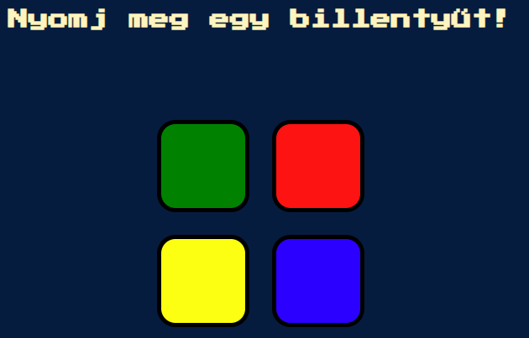

Először felvillan az egyik színes gomb és lejátszik egy hangot, és nekünk ugyanarra a gombra kell kattintanunk. Utána felvillan még egy, és nekünk az eredeti sorrendben kell az eddigi gombokra kattintanunk. A lejátszandó sorozat egyre hosszabb lesz, és így a játék egyre nehezedik. Ha rossz gombra kattintunk, vége a játéknak.

## Előkészületek

1. Nyisd meg a simon mappát a Visual Studio Code-ban, és nyisd meg a fájlokat a mappában!
2. Nézd meg a kapott hangfájlokat a sounds mappában!
3. Nézd meg a HTML fájlt! Figyeld meg, hogy a hangfájlok nevei, a gombok azonosítói és a rájuk alkalmazott osztályok nevei (pl. green) megegyeznek!
4. Másold be a jQuery CDN kódját az index.html fájlba!
5. Nézd meg a CSS fájlt, és értelmezd a beállításokat!
6. Készíts egy új simon.js fájlt, és linkeld be a HTML fájlba, a jQuery linkje után!
7. Nyisd meg az oldalt a böngészőben!

## Animáció

A jQuery-ben van néhány metódus, amelyekkel könnyen tudunk animálni:

* a fadeOut metódus fokozatosan eltüntet egy elemet,
* a fadeIn metódus fokozatosan megjelenít egy elemet,
* a fadeToggle pedig vált az előző két állapot között.

Próbáld ki a konzolon:

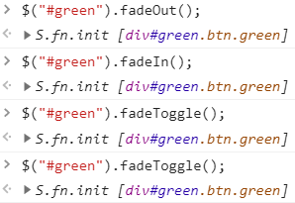

Más effektussal is el lehet tüntetni, vagy meg lehet jeleníteni elemeket:

* a slideUp metódus felfelé tüntet el egy elemet,
* a slideDown metódus lefelé jelenít meg egy elemet,
* a slideToggle pedig vált az előző két állapot között.

Próbáld ki a konzolon ezt is:

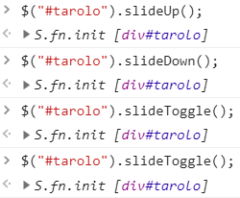

Az animációk idejét is meg lehet adni milliszekundumban a zárójelek között. Az alapértelmezett érték 400 ms.

A jQuery-ben arra is van lehetőség, hogy egymás után több metódust adjunk meg (pontokkal elválasztva). Ezeket egymás után hajtja végre. Például:



Próbáld ki!

A programunkban szűkség lesz egy olyan függvényre, amely lejátssza a kiválasztott színhez tartozó hangot, és eltünteti és újra megjeleníti a hozzá tartozó gombot.

Írd ezt a *simon.js* fájlba:

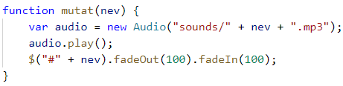

Teszteld a konzolról:



## Változók

A programban szükség lesz néhány változóra, amelyek a program állapotát mutatják. Írd ezeket a *simon.js* fájlba (a kommenteket nem muszáj):

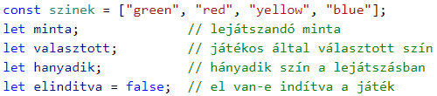

A minta változóban egy tömb lesz, amely a kitalálandó színeket tartalmazza az eredeti sorrendben.

A valasztott az a szín lesz, amelyre a játékos utoljára rákattintott.

Az ellenőrzés során azt vizsgáljuk, hogy a kiválasztott szín megegyezik-e a minta adott helyen lévő elemével. A vizsgálat helyét a hanyadik változóban tároljuk.

Ha még nem volt elindítva a játék, akkor a billentyűzetet kell figyelni, ha már fut, akkor pedig a kattintásokat.

## Játék indítása

A játék indításához egy billentyűt kell megnyomni, ehhez kell elkészítenünk az eseménykezelőt.

A billentyűzet eseménykezelőjében beállítjuk a változók kezdőértékeit. ezen kívül ki kell választani egy színt a kezdéshez. Mivel a színválasztásra máshol is szükség lesz, ezt külön, az ujminta függvényben végezzük el.

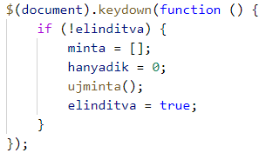

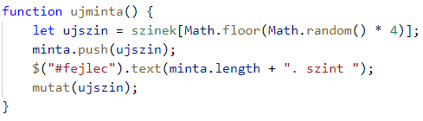

Figyeld meg, hogyan választjuk ki a véletlen színt!

Írd be a kódot, majd teszteld a böngészőben a betöltés/újratöltés után egy billentyű lenyomásával!

## Kattintás kezelése

Ha már fut a játék, minden egérkattintás után meg kell határozni, hogy melyik színt választotta a játékos. Ezt a kattintott elem id-jéből tudjuk meghatározni.

Utána két lehetőség van:

* Arra a színre kattintott, amely következik a mintában. Ekkor a hanyadik változó megnöveljük, és megnézzük, hogy a minta végére értünk-e már. Ha igen, akkor egy másodperc múlva kérünk egy új színt.
* Rossz színre kattintott a játékos. Ekkor jelezzük a játék végét, és meg is állítjuk azt.

Írd be az alábbiakat:

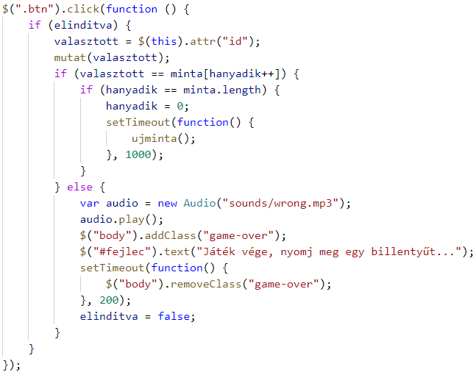

Ezzel el is készült a teljes kód, teszteld a programot, és szükség esetén javítsd a hibákat! (A hibakereséshez használhatod a Chrome debuggerét is!)